R E Q U E R I M E N T O Nº. 292

SESSÃO ORDINÁRIA DE 6/4/2009

Excelentíssimo Senhor Presidente Da Câmara Municipal:

CONSIDERANDO que a Rua Cármino Meneghin é uma das ruas mais antigas do Distrito de Rubião Júnior;
CONSIDERANDO que essa rua, assim como as perpendiculares, receberam recentemente as colocações de galerias de águas pluviais, imagens, em anexo, com um grande custo para os cofres municipais;
CONSIDERANDO que os moradores aguardam há mais de 30 anos as galerias e o asfaltamento, sendo que a falta deles causa, em muitas situações, a impossibilidade da simples entrada e saída de suas casas, REQUEREMOS, após cumpridas as formalidades regimentais, ouvido o Plenário, seja oficiado ao Excelentíssimo Senhor Prefeito Municipal, JOÃO CURY NETO, solicitando que, nos termos da Lei Orgânica do Município e juntamente com o departamento competente, informe sobre a possibilidade de efetuar o asfaltamento da Rua Cármino Meneghin e suas Ruas perpendiculares, no Distrito de Rubião Júnior, para não perder o serviço já realizado de galerias para águas pluviais. Reitero que esse pedido de asfaltamento é justo até por seus moradores serem os mais antigos daquele Distrito e serem sempre esquecidos quando das escolhas das benfeitorias na região.

Plenário “Ver. Laurindo Ezidoro Jaqueta”, 06 de abril de 2009.

Vereador Autor LELO PAGANI
PT

Sgpv
INTEGRANTE DO REQUERIMENTO Nº. 292/2009

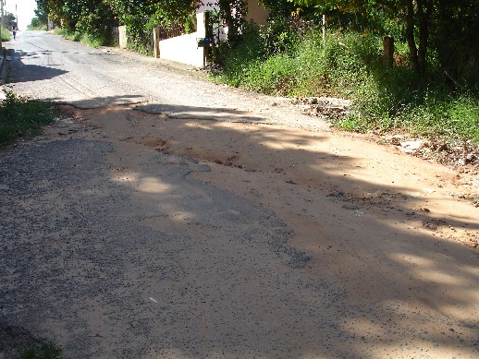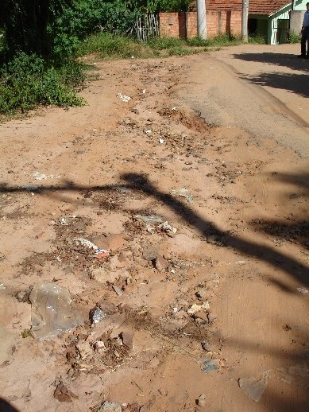

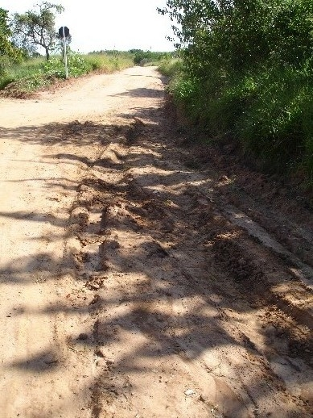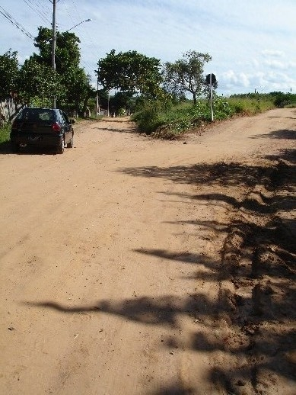

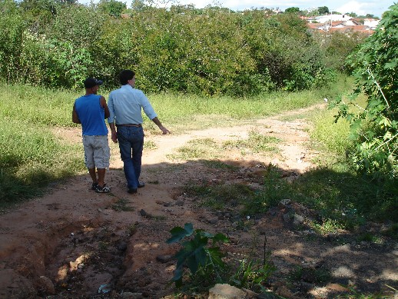

INTEGRANTE DO REQUERIMENTO Nº. 292/2009

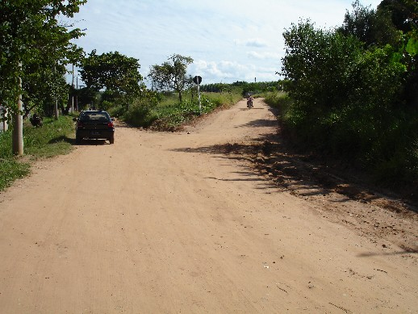

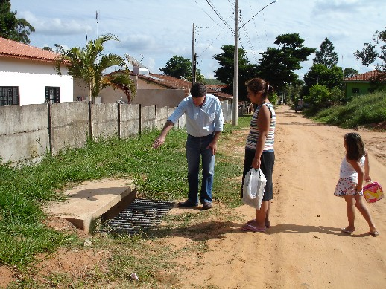

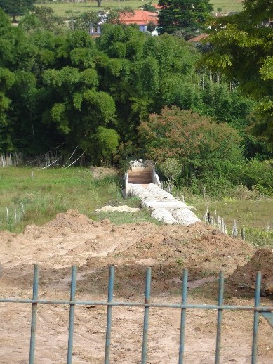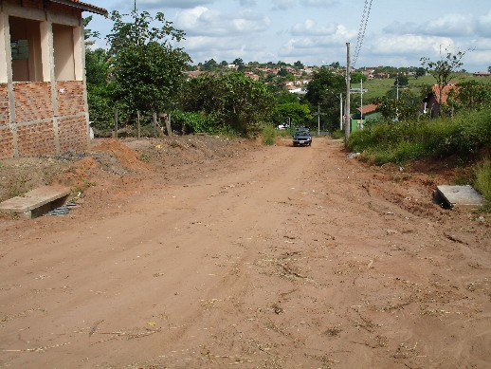
INTEGRANTE DO REQUERIMENTO Nº. 292/2009

